2016-2017学年度第二学期期中考试
初一年级地理试卷
命题人: 刘春慧 审核人: 张春燕
一、单项选择题（2分×30=60分）
1．下列属于可再生资源的一组是
A．石油、土地、淡水 B． 耕地、林地、草地
C．可燃冰、森林、煤 D． 潮汐能、铁矿石、电
2．解决我国水资源季节变化大的有效途径是
A．植树种草 B．修水库 C．跨流域调水 D．修筑梯田
3．为缓解我国水资源空间分布不均的矛盾，目前正在着手建设的重大工程是
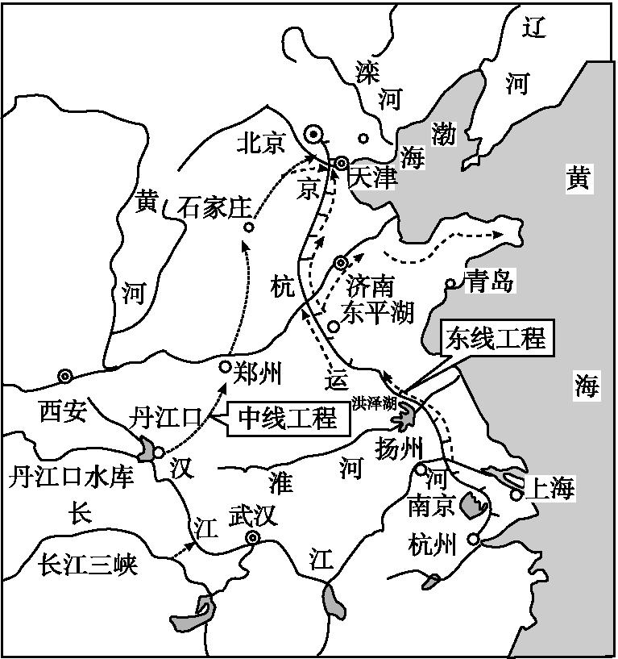
A．南水北调 B． 西气东输 C．西电东送 D．三峡工程
4．我国农业生产的主要部门是
A．种植业 B．林业 C．畜牧业 D．渔业
读“中国主要畜牧业区和种植业区分布图”,回答5～6题:
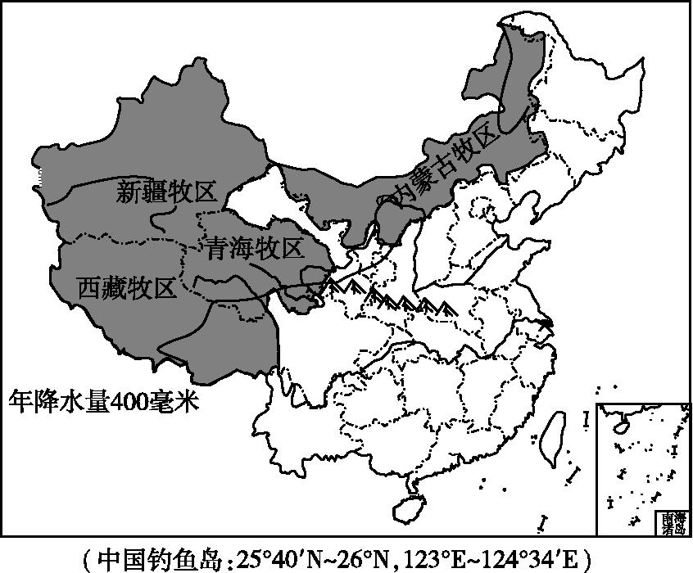
5．形成我国“东耕西牧”农业格局的主要原因是
A.南北温度的差异 B.东西温度的差异
C.东西干湿的差异 D.南北干湿的差异

6．东部地区是我国种植业、林业、渔业的主要分布区,下列说法正确的是
A.种植业主要分布在湿润、半湿润的平原地区
B.人工林集中分布在东北大兴安岭地区
C.内陆地区淡水渔业发达
D.南方地区是我国的主要旱作农业区
7．下列四幅图中，阴影表示我国水稻主要分布地区的是
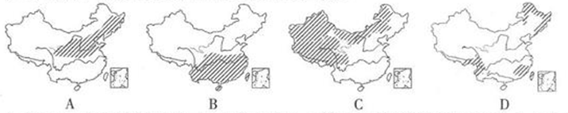

8．关于下列地区农业特色的叙述，正确的是
A．西藏地区为灌溉农业 B．新疆地区为河谷农业
C．内蒙古高原发展畜牧业 D．四川盆地普遍种植甜菜
9．我国幅员辽阔，各地经济活动特色鲜明。读我国不同地区的农业生产场景图，四幅图片中，反映我国北方地区农业生产活动的是
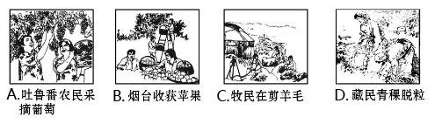
6月25日是我国土地日。读我国土地利用类型构成示意图。回答10～11题：
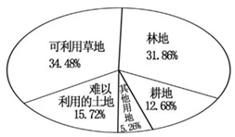
10．我国的耕地状况是
A.比重较小，后备资源充足 B.比重较小，后备资源不足
C.比重较大，后备资源充足 D.比重较大，后备资源不足
11．我国土地利用的基本国策是
A.十分珍惜、合理利用土地和切实保护耕地 B.坚持科学发展观，珍惜每一寸土地
C.严格保护基本农田，确保国家粮食安全 D.保护耕地就是保护我们的生命线
12．人活着既要生活又要生产，要想生活更加美好，人们就要加倍去生产，发展经济。但发展经济不能以牺牲自然环境为代价。请判断下列人类生产活动正确的是
A、人多力量大，为了扩大生产，政府就不能控制人口数量
B、不断扩大耕地面积来增加粮食产量
C、开垦陡坡和干旱地区草地，变为耕地种粮
D、依靠农业科学技术，提高粮食单位面积产量，同时采取生态措施保护和改善环境

13．近年来，我国“温室无土栽培生产”得到推广的重要原因是
A．农业生产的地域性和周期性特点
B．热量和水分的需要
C．城市和工业发展的需要
D．市场经济和农业技术的发展
14．国民经济的主导产业是
A．农业 B．工业 C．交通运输业 D．商业
如图是我国局部地区图，读图回答15～16题:
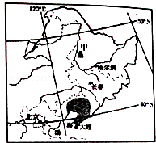
15．图中甲所示我国最大的油田是
A．中原油田 B．辽河油田 C．胜利油田 D． 大庆油田
16． 图中阴影区域所示工业基地是
A．辽中南工业基地 B． 京津唐工业基地 C．沪宁杭工业基地 D． 珠江三角洲工业基地
17．我国的第一大能源是煤炭，且是世界煤炭产量最多的国家，我国产煤炭最多的是
A.山西 B.陕西 C.江西 D.新疆
18．我国丝纺织工业发达，以丝绸生产闻名全国的城市是
A.郑州 B.天津 C.上海 D.杭州
读我国四大工业基地分布图，据图回答19~22题：
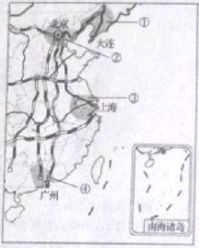

19．下列对我国四大工业基地共同特点的说法，不正确的是
A.都分布在东南沿海地区 B.交通都便利
C.原料、燃料都不足 D.都是城市密集区
20．四大工业基地中，能够实现江海联运并且优势最明显的是
A.①工业基地 B.②工业基地 C.③工业基地 D.④工业基地
21．图中③工业基地是
A．辽中南工业基地 B．京津唐工业基地 C．沪宁杭工业基地 D．珠江三角洲工业基地
22．目前四大工业基地都面临转型升级问题，为使我国工业可持续发展，变“中国制造”为“中国智造”，我们应该
A.大力开发矿产资源 B.完善交通运输
C.充分发挥人口众多的优势 D.鼓励科技创新，大力发展教育
23．科技是国之重器，我国科技发展迅速，如航天技术跟跑、并跑到领跑世界．下列不属于高新技术行业的是
A．航天技术 B．纳米技术 C．生物基因工程 D．玩具制造
24.读我国高新技术产业分布图，我国高新技术产业主要分布在
A．东北地区 B．西部地区 C．西南地区 D．东部地区
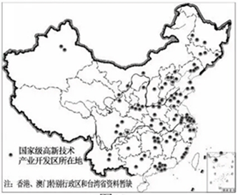
25．传统民居特色与自然地理环境有关，下列叙述未体现这种关系的是
A．蒙古人的蒙古包
B．北方地区的房屋比较注意防寒保暖
C．南方地区的房屋高大宽敞，注重通风透气
D．南方地区房屋屋顶坡度较小
26．发展旅游业需要有旅游资源．我国的下列地区最有条件开展泼水节旅游项目的是
A.西藏 B.新疆 C.黑龙江省 D.云南省
27．被称为我国经济发展“先行官”的是
A.工业 B.农业 C.交通运输 D.第三产业
28．我国最重要的运输方式是
A．铁路运输 B.公路运输 C.航空运输 D.水运

29．21世纪是人类高度关注可持续发展的世纪。下列漫画最能体现可持续发展思想的是

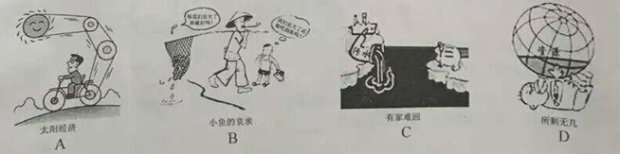
30．中国国家主席习近平提出的“丝绸之路经济带”和“21世纪海上丝绸之路”成为当前的热点话题．读“一带一路”图，中国通过“一带一路”与其他国家和地区进行大批商品贸易，最适宜的运输方式是
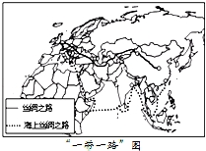
- 航空和铁路 B．铁路和水运 C．水运和管道 D．公路和航空

二、判断题（2分×5=10分）
31.南水北调工程就是把长江水系的水调到缺水严重的华北、西北地区。
32.我国“地大物博”，各类土地资源所占的比例合理，特别是后备土地资源充足，人与耕地的矛盾不大。
33.我国自然资源的基本国情是总量大，人均少。
34.石油在较短时间内可以更新、再生，称为可再生资源。
35.地方文化特色是重要的旅游资源。
三、综合题（2分×15=30分）
36.读下图,回答下列问题。
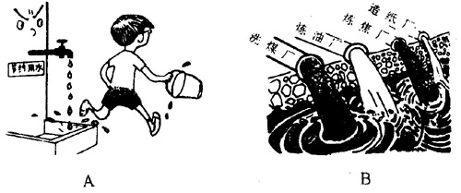

（1）图中所反映的是淡水资源利用中存在的主要问题，A图的问题是________________，B图的问题是________________。
（2）你保护水资源的做法有 （至少2点 ）______________________________________。

7.读《我国主要铁路干线分布示意图》，回答下列问题：

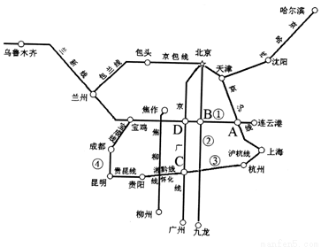
（1）写出图中序号代表的铁路线名称：______线, ______线, _______线。
（2）写出图中字母代表的铁路枢纽名称：A是_______,D是______。
（3）新疆生产的天然气输送到上海，最合适的运输方式是________。一吨活鱼从西安郊区的水库运到西安市场销售，最便捷的运输工具是_______。
（4）西安一旅游团要去香港旅游，最经济的运输方式是______，如果乘火车，其火车行驶在______-京九线。

38.请介绍一处你家乡的旅游景点(写出地名即可)，并提出促进旅游业健康发展的建议（至少2条）。

